2019/4/1

　　 ＳＥＤＩＯ―ＶＡＮサービスの消費税対応について

**１．経緯**

**２０１９年１０月**に消費税増税が行われ、併せて軽減税率制度が導入される見込みで

　 す。これに伴い、商品ごとの消費税率管理が必要となり、請求書等への記載事項や保管

方法など、様々な面で対応が必要となります。ＳＥＤＩＯーＶＡＮサービスにおいても、

請求書等の記載要件や運用面で必要となる情報について、既存フォーマットを見直し、

消費税関連項目を追加することと致しました。消費税増税が延期された場合は、ＳＥ

ＤＩＯ－ＶＡＮサービスにおいても延期と致します。

**２．スケジュール**



　　　　　　 　 適格請求書等保存方式（インボイス制度）に対応するため、**２０１９年４月**にＥＤＩ

　　　　　　　データフォーマットの仕様変更・項目追加の告知を行います。 ＳＥＤＩＯ－ＶＡＮ

サービスをご利用のメーカー様、卸売業様は、ご利用中のデータ種について仕様変更内

容をご確認頂き、システム対応をお願い致します。 また、**２０１９年１０月**の消費税

増税、軽減税率制度施行に向けて、社内および取引先様とのご調整をお願い致します。

**３．仕様変更がないもの**

**・**文具統一伝票は変更ありません。（消費税の表示がない。）・・・卸連確認済

**・**商品マスタシステムは変更ありません。（自社商品マスタを使用する事が多い。）

**・**発注・蔵出・納期回答データは変更ありません。（今回の消費税増税は請求書がメイン。）

**４．仕様変更があるもの**

**・**請求・支払データの変更と商品マスタレイアウトのみの変更があります。

**①請求ヘッダーレコード（Ｂレコード）に請求元登録番号欄を追加**

**②請求伝票(伝票単位)レコード（Ｄレコード）に軽減税率伝票区分欄を追加**

**③請求伝票(明細単位)レコード（Ｅレコード）に軽減税率商品区分欄を追加**

**④請求合計レコード（Ｆレコード）に****標準取引金額、標準消費税欄を追加**

**⑤商品マスタレイアウトのみ軽減税率商品区分欄を追加**

※全ての新規追加項目は、現行データフォーマットのフィラー部分とします。

**・**変更内容は、**２０１９年１０月**からの**【区分記載請求書等保管方式】**、**２０２３年１０**

**月**からの**【適格請求書等保管方式】**と保管方式がかわりますが、今回の請求変更は

**【適格請求書等保管方式】**まで先にまとめて行ないます。(表１)

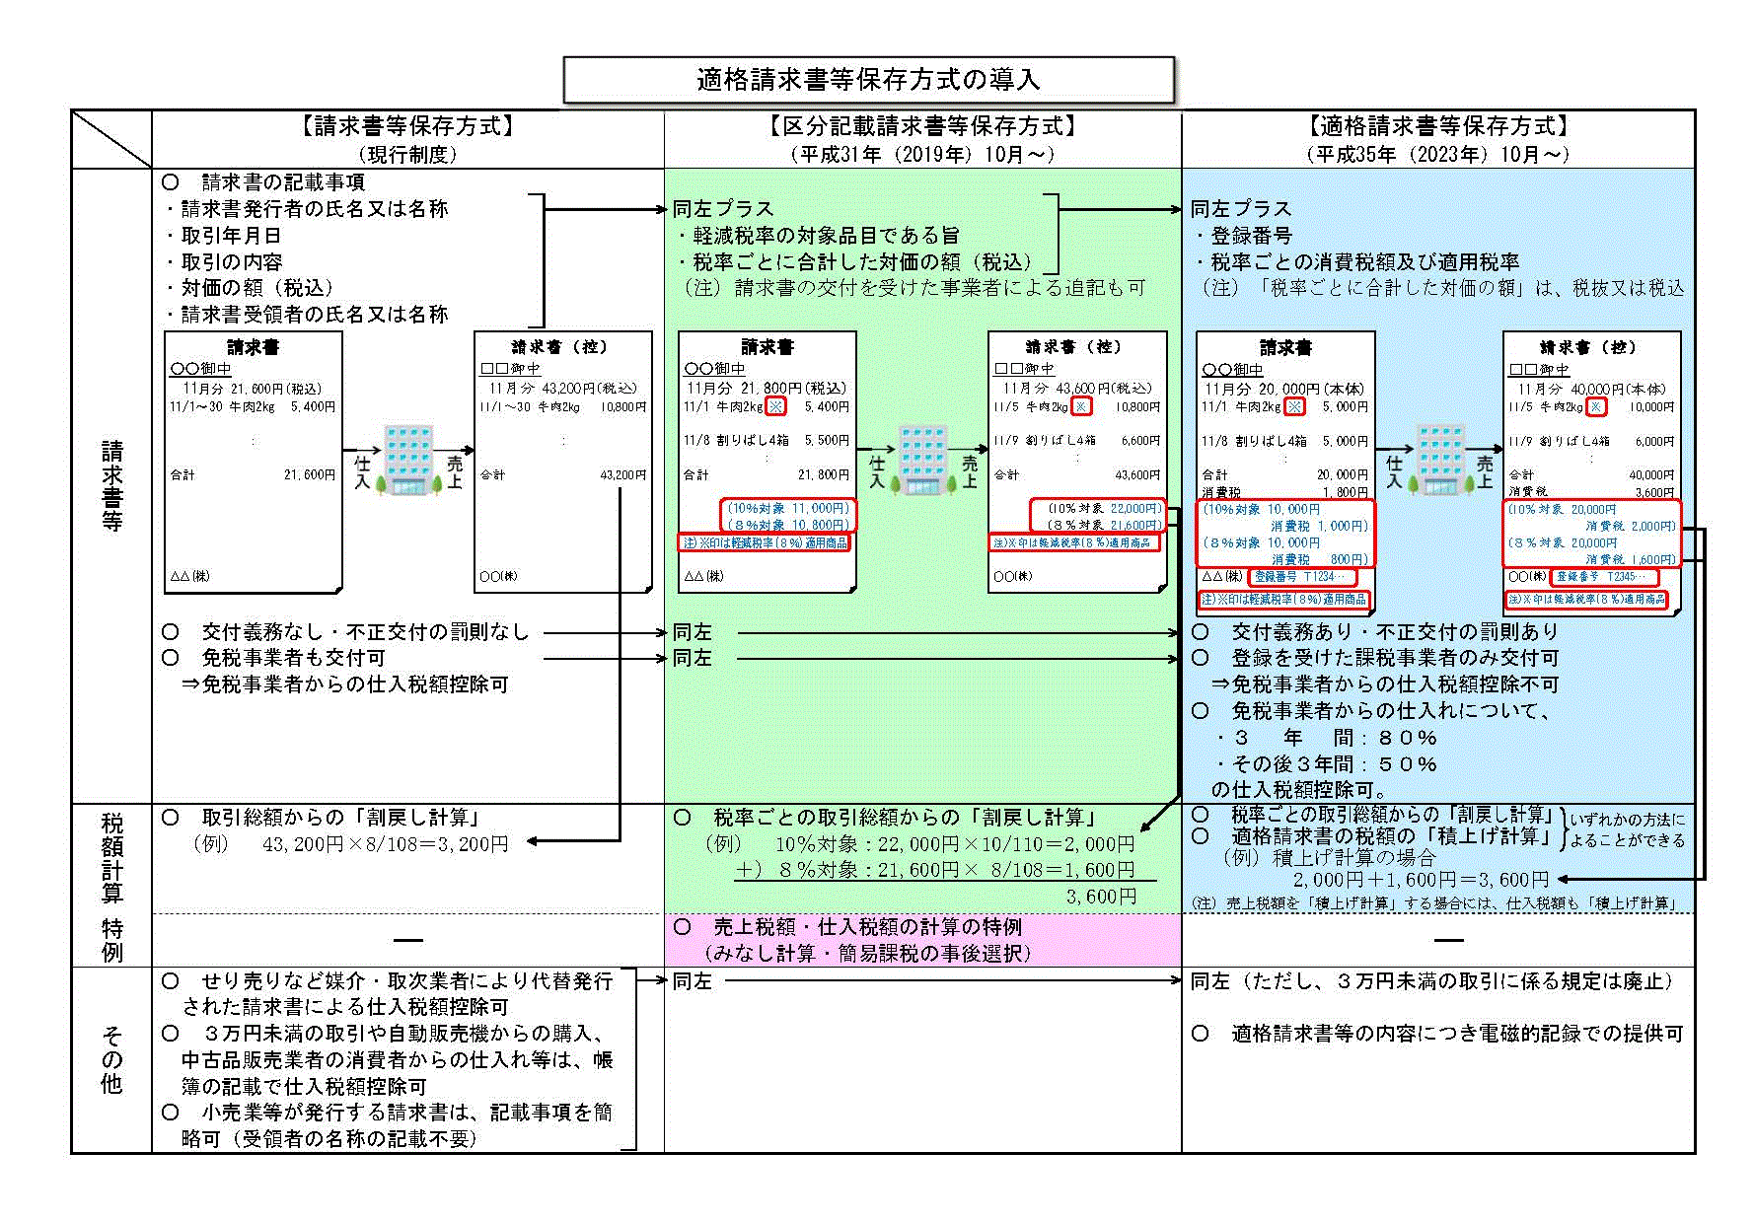

表１12019年10月1日からの適格請求書等保管方式の導入 ※出典: 国税庁ホームページ

表1：2019年10月1日からの適格請求書等保管方式の導入 ※出典: 国税庁ホームページ

**５．請求・支払データの変更について**

　　　　 １）自社商品マスタに**軽減税率商品**の区分を設け、**表示する必要があります**。

（軽減税率商品の洗い出しと自社での区分設定を統一する。）

**・自社商品マスタの商品名に設定 ⇒ 品名の一番後ろに‘※’**

**・自社商品マスタに軽減税率商品区分を設定 ⇒ １バイト新規指定・・‘１’**

　　　　 ２）ＳＥＤＩＯ請求・支払伝送フォーマットの変更

**・**フォーマットは、明細単位は商品品番、伝票単位は納品伝票番号（出荷伝票

番号）である為、**軽減税率商品、伝票区分**をセットするようにご準備ください。

軽減税率商品、伝票区分　＝　１０％（“空白”）　　　８％（“１”）

　　　　 また、**自社請求書明細のどこかに軽減税率商品の区分（※）を表示**するよう

にご準備ください。

・請求伝票(伝票単位)レコード（Ｄレコード）に軽減税率伝票区分欄を追加

　　　　　　　　　　３０１４　　伝票フィラー　　　　Ｘ（１０）

　　　　　　　　　　　⇓

　　　　　　　　　３０１４　　**軽減税率伝票区分**　　Ｘ（０１）

**追加**

　　　　　　　　　　３０１４Ａ　伝票フィラー　　　　Ｘ（０９）

　　　　　３０２２　　伝票フィラー　　　　Ｘ（１０）

　　　　　　　　　　　⇓

　　　　　　　　　　３０２２　　**軽減税率伝票区分**　　Ｘ（０１）

**追加**

　　　　　　　　　　３０２２Ａ　伝票フィラー　　　　Ｘ（０９）

　　　　　　　・請求伝票(明細単位)レコード（Ｅレコード）に軽減税率商品区分欄を追加

　　　　　　　　　　４０２１　　フィラー　　　　　　Ｘ（０４）

　　　　　　　　　　　⇓

　　　　　　　　　　４０２１　　**軽減税率商品区分**　Ｘ（０１）

**追加**

　　　　　　　　　　４０２２　　フィラー　　　　　　Ｘ（０３）

**・**請求合計レコード（Ｆレコード）に標準取引金額、標準消費税欄を追加

　（請求合計レコードには、軽減税率（８％）の欄は設定しません。）

　　　　　　　　　　５００７　取引金額合計　　⇒　**合計取引金額**　　に名称変更

　　　　　　　　　　５００８　消費税額　　　　⇒　**合計消費税額**　　に名称変更

　　　　　　　　　　５０１１　フィラー　　　　　　　Ｘ（３４）

　　　　　　　　　　　⇓

　　　　　　　　　　５０１１　**標準取引金額**　　符号　Ｘ（０１）

　　　　　　　　　　５０１２　　　　　　　　　金額　９（１０）

**追加**

　　　　　　　　　　５０１３　**標準消費税額**　　符号　Ｘ（０１）

　　　　　　　　　　５０１４　　　　　　　　　金額　９（１０）

５０１５　フィラー　　　　　　　Ｘ（１２）

　　　　　　　　★合計欄の算出

　　　　　　　　　１０％取引金額　　標準取引金額

　　　　　　　　　８％取引金額　　　合計取引金額　―　標準取引金額

　　　　　　　　　取引金額合計　　　合計取引金額

　　　　　　　　　１０％消費税　　　標準消費税額

　　　　　　　　　８％消費税　　　　合計消費税額　―　標準消費税額

　　　　　　　　　消費税合計　　　　合計消費税額

３）**インターネット受発注システム・請求処理**の改修を**２０１９年８月末迄**に行ないます。

**本番リリースは、２０１９年１０月７日を予定しております。**

**６．**追加項目仕様への対応

**【軽減税率対象商品の取引があるメーカー様、卸売業様の対応のポイント】**

１）送信データについて、

**軽減税率対象商品を取扱われている場合、２０１９年１０月以降、発注データは、税率毎に伝票を分割し**、送受信できるようにご準備ください。

（返品、伝票訂正データ等についても可能な範囲でご対応ください。）

２）商談時の商品税率情報の確認について、**軽減税率商品の取扱いがあるメーカー、**

**卸売業様は、商談時の税率情報の連携、商品マスタ管理**についてご調整ください。

３）**発注データについて卸売業様は、発注データ送信時に、税率毎に発注できるよ**

**うにご準備ください。**

４）請求（支払）データについて、明細単位、伝票単位を作成し、**軽減税率商品区分**

**を設定**して送信できるようにご準備ください。

５）請求合計データについて、**全体分の合計取引金額と合計消費税、１０％分の標準**

**取引金額と標準消費税額を区分して計算**し、データにセットできるようにご準備

ください。

６）請求データの送信方法は、

・『１請求データ上に１０％分、合計（８％分は算出）をセットして送信するのか』

・『８％分の請求データ、１０％分の請求データと税率毎で送信するのか』

卸売業様とご調整の上、送信できるようにご準備ください。

７）請求合計データからの請求書合計は、５．②★合計欄の算出 を参照に算出して,

ご使用ください。

**【軽減税率商品の取引がないメーカー様、卸売業様の対応のポイント】**

１）軽減税率商品の取引がなくても、請求・支払システムを共通化する為に、

**２０１９年１０月**からは、税率毎の取引金額、消費税額等、適格請求書等保存方式

（インボイス制度）の対応項目を設定して送信できるようにご準備ください。

請求合計データの税率毎の取引金額、消費税は同じになります。

**７．商品マスタレイアウトのみの変更**

　　　　　 １）**現在のＳＥＤＩＯ商品マスタシステムについて変更はありません。**メーカー、卸売

業様の商談時に税率情報の連携、商品マスタ管理の確認、調整が必要である為です。

但し、商品マスタを自社内で使用する時や特定の会員様への商品マスタ提供等に、

軽減税率商品を提供出来るように、商品マスタレイアウトに軽減税率商品区分を追加

設定いたします。

**商品マスタレイアウトの２０２２　フィラー　２バイトを分割**

　　２０２２　　　軽減税率商品区分　Ｘ（０１）　１０％（“空白”）　　　８％（“１”）

　　２０２２Ａ　　フィラー　　　　　Ｘ（０１）

**※現行商品マスタメンテナンスで設定して送信した場合は、フィラー扱いになります。**

**８．****適格請求書等保存方式（インボイス制度）の実施**

１）**２０１９年１０月**以降、請求合計データに税率毎の取引金額、消費税額等、

**２０２３年１０月**以降、請求ヘッダーデータに請求元登録番号を設定して、

適格請求書等保存方式（インボイス制度）に対応できるようにご準備ください。

※**２０２１年１０月**以降、税務署への申請により、登録番号を取得できます。

**登録番号＝Ｔ＋１３桁の数字（１４桁）**

２）請求ヘッダーレコード（Ｂレコード）に請求元登録番号欄を追加

　　　　　　　　　　１０１４　　フィラー　　　　　　Ｘ（３６）

　　　　　　　　　　　⇓

　　　　　　　　　　１０１５　　請求元登録番号　　　Ｘ（１４）

**追加**

　　　　　　　　　　１０１６　　フィラー　　　　　　Ｘ（２２）

　　　　　　　　　　※請求元登録番号は２０２３年９月迄、空白をセットしてください。

　　　　 　３）**２０２３年１０月**以降、請求ヘッダーより請求元登録番号を参照して下さい。

　　　　　　　　　　　　　 （例）　　日本文紙データ交換機構

　　　　　　　　　　　　　　　　　　　　〒111-0052 東京都台東区

　　　　　　　　　　　　　　　　　　　　℡ 03-5687-0963

**登録番号　T0123456789123**

以上

■■■本件についてのお問い合わせ先■■■

日本文紙データ交換機構・ＳＥＤＩＯ　事務局

ＴＥＬ：０３－５６８７－０９６３

E-mail：sedio@nifty.com